Olist 電商平台首購顧客二購轉化分析與再行銷決策支援
以 CRISP-DM 建構二購傾向模型與 Top-N 名單篩選策略
期末書面報告
姓名：張凱評
學號: 3311341097
指導教授：謝文仲

目錄
執行摘要
1. Business Understanding
2. CRISP-DM 分析流程
3. Data Understanding
4. Data Preparation
5. Modeling
6. Evaluation
7. Deployment
8. 專案限制與未來改善
9. 總結

執行摘要
本專案以 Olist 巴西電商資料集為分析對象，模擬電商平台資料分析師角色，並採用 CRISP-DM 作為整體分析流程。根據分析結果，Olist 平台的核心問題並非單純缺乏訂單，而是大量顧客停留在一次性交易階段，導致平台留存結構偏弱、顧客長期價值難以累積。因此，本專案將核心業務問題收斂為：在約 97% 顧客只購買一次、首購顧客 90 天內二購率僅約 1.48% 的情況下，如何提升首購顧客的二購轉化率，使更多顧客進入持續購買關係。
本專案並非一開始即由外部指定商業問題，而是先透過前導資料探索主動發現平台存在留存弱化現象，再以 CRISP-DM 將該資料現象轉化為可分析、可建模、可驗證的資料科學任務。Business Understanding 階段負責將留存問題轉化為明確業務目標，並將分析任務收斂為「辨識首購顧客在 90 天內是否具有二購潛力」。
在 Data Understanding 階段，本專案將資料理解分為「靜態理解」與「動態洞察」兩部分。靜態理解包含 Table Inventory、Column Inventory、主外鍵關聯檢查與資料品質檢查，用以確認資料結構、欄位意義、表間關係與分析可行性；動態洞察則透過 EDA 回答兩個核心問題：平台留存結構是否偏弱，以及哪些因素與二購行為有關。
EDA 結果顯示，Olist 平台的核心問題不是交易量不足，而是留存能力偏弱。資料中 93,358 位顧客有 91,189 位僅購買一次，占 97.68%，回購顧客僅 2.32%；且每月首購 cohort 的 90 天二購率多維持在 1%-2% 之間，並未隨交易量成長而明顯改善，代表平台成長較可能來自新客流入或一次性交易增加，而非留存效率提升。
進一步分析二購相關因素後發現，整體 90 天二購率約 1.48%，二購事件本身稀少，單一變數難以強力解釋二購行為。不過，部分變數仍具備可用的排序與分層訊號。其中，首購商品件數是較明顯的正向訊號；配送天數、評分與配送時間組合，以及州別差異則可作為輔助訊號；首購 GMV 的區辨力相對較弱。
在 Data Preparation 階段，本專案將原始多表交易資料整理為首購顧客層級的分析資料集，並以「首購後 90 天內是否發生第二次購買」作為模型標籤。同時，為避免標籤錯誤，專案排除距資料結束日不足 90 天的首購顧客，以處理右截尾問題，確保每位顧客皆具有完整的 90 天觀察期間。
模型評估結果顯示，二購傾向模型的整體分類能力有限，ROC-AUC 約為 0.56、PR-AUC 約為 0.02。然而，從商業應用角度來看，模型在 Top-N 名單排序上仍具備初步價值。Top 10% 高分名單的二購率高於整體平均，Top 10% Lift 約為 1.51，代表模型能將較高二購潛力的顧客集中於名單前段。
因此，本專案建議 V1 階段不將模型作為自動化二元分類系統，也不建議直接進行大規模優惠券投放。較合理的部署方式，是將模型定位為再行銷名單篩選工具，定期輸出模型分數前段的首購顧客名單，並透過小規模 A/B Test 驗證再行銷活動是否能提升 90 天二購率、轉換率與 ROI。

1. Business Understanding

1.1 背景與研究動機
本專案以模擬電商平台數據分析師的角色出發，聚焦於平台顧客留存與二購轉化問題。在專案初期的前導資料探索中，發現平台顧客購買行為高度集中於一次性交易，約 97% 顧客僅購買一次，回購顧客占比僅約 3%，顯示整體留存結構偏弱。
這代表多數顧客在首購後未能持續留下，使平台難以透過重複消費累積顧客終身價值，長期營收將更依賴持續獲取新客，顧客經營效率也因此受到限制。

1.2 業務核心問題
本專案的核心問題是：Olist 平台並非單純缺乏訂單，而是首購顧客難以有效轉化為二購顧客，導致平台留存結構偏弱，顧客長期價值難以累積。
因此，本專案聚焦的核心業務問題為：在平台顧客購買行為高度集中於一次性交易、二購顧客僅約占 3% 的情況下，如何提升首購顧客的二購轉化率，使更多顧客進入持續購買關係並累積長期價值？

1.3 核心業務目標
本專案的核心業務目標是建立一套可量化的分析流程，辨識具有較高二購潛力的首購顧客，支援平台進行更有效的留存經營與再行銷資源配置。
目標 | 說明
衡量留存問題 | 透過一次性顧客比例、回購率與 90 天二購率，確認平台留存結構是否偏弱
找出二購相關訊號 | 分析評價體驗、物流體驗、購買強度與地區差異是否與二購有關
建立二購潛力排序工具 | 透過二購傾向模型輸出較高二購潛力顧客名單，支援再行銷決策

1.4 業務問題拆解
為了將核心業務問題轉化為可分析任務，本專案將問題拆解為兩個層次。
分析問題 | 目的 | 分析方向
留存結構是什麼？ | 了解平台問題的嚴重程度 | 一次性顧客占比、回購率、回購間隔、90 天二購率
哪些因素跟二購有關？ | 找出可用於建模與再行銷分層的候選訊號 | 評價體驗、物流體驗、購買強度、地區差異

1.5 理論基礎
CRM / Relationship Marketing：既有顧客通常比新客更容易再次轉換，維繫成本也通常低於持續獲客成本。若平台留存結構弱，就必須反覆投入資源補新客，造成經營成本壓力。
CLV / Customer Life Cycle：顧客價值不是一次性形成，而是隨著關係延長、購買次數增加而逐步累積。當大量顧客停留在首購後即中止，代表平台難以把顧客從 acquisition 推進到 retention，CLV 也就難以放大。

2. CRISP-DM 分析流程
本專案採用 CRISP-DM 作為整體分析方法論。由於本專案是先透過資料探索發現留存問題，再將問題收斂為二購轉化任務，因此 CRISP-DM 在本報告中的角色，是將初步資料現象轉化為結構化、可重現、可驗證的資料分析專案流程。
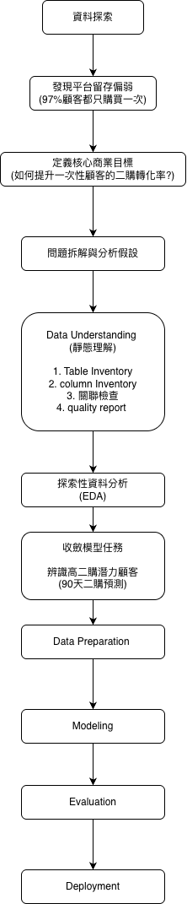
圖 1 專案流程圖：由前導探索發現留存問題，再進入 CRISP-DM 分析流程

CRISP-DM 階段 | 本專案對應工作 | 主要產出
Business Understanding | 定義二購轉化問題與業務目標 | 核心問題、業務目標、問題拆解
Data Understanding | 靜態理解與動態洞察 EDA | 資料盤點、關聯檢查、EDA 洞察
Data Preparation | 建立首購顧客層級 ABT | 90 天二購 label、模型特徵
Modeling | 建立二購傾向模型 | 顧客二購機率分數
Evaluation | 從技術與商業角度評估模型 | ROC-AUC、PR-AUC、Top 10% Lift
Deployment | 將模型轉成再行銷決策 | Top-N 名單、A/B Test 設計

3. Data Understanding

3.1 靜態理解
Data Understanding 階段的目的，是在正式進行 EDA、資料準備與建模前，先確認資料本身是否具備分析可行性。由於本專案使用的是多表交易資料，若未先釐清資料表內容、欄位意義、資料粒度、表間關係與品質問題，後續在計算二購率、建立特徵或整併資料時，容易產生重複計算、資料遺失或標籤錯誤。
本專案將靜態理解拆分為四個部分：Table Inventory、Column Inventory、關聯檢查與資料品質檢查。

3.1.1 Table Inventory
Table Inventory 的目的，是掌握本專案使用到哪些資料表、各資料表的資料量，以及每張表在交易流程中的角色。整體資料涵蓋顧客、訂單、訂單明細、付款、評論、商品、賣家與地理位置，可描述從下單到評價的交易生命週期。
資料表 | 筆數 | 主要用途
customers | 99,441 | 顧客識別、州別與地區資訊
orders | 99,441 | 訂單狀態、下單時間、配送時間
order_items | 112,650 | 商品明細、價格、運費、商品件數
order_payments | 103,886 | 付款方式與付款金額
order_reviews | 99,224 | 評分與評論資訊
products | 32,951 | 商品屬性與品類資訊
sellers | 3,095 | 賣家資訊
geolocation | 1,000,163 | 郵遞區號與地理位置
category_translation | 71 | 商品類別英文翻譯

3.1.2 Column Inventory
Column Inventory 的目的，是釐清每個欄位的資料型態、缺失情況、唯一值數量與商業意義，避免後續特徵工程時誤用欄位。本專案共整理出 52 個欄位，並依其商業角色分類。
欄位類型 | 代表欄位 | 後續用途
顧客識別 | customer_unique_id, customer_id | 建立顧客層級資料
地區資訊 | customer_state, customer_city | 分析州別二購差異
訂單時間 | order_purchase_timestamp | 定義首購、二購與 90 天觀察窗
訂單狀態 | order_status | 篩選有效交易
商品明細 | order_item_id, price, freight_value | 建立購買強度特徵
物流時間 | order_delivered_customer_date, order_estimated_delivery_date | 建立配送體驗特徵
評價資訊 | review_score, review_creation_date | 建立評價體驗特徵

3.1.3 關聯檢查
關聯檢查的目的，是確認資料表之間的主鍵、外鍵關係是否合理，並辨識後續 join 時可能產生的重複列風險。核心交易表的關聯整體合理，但不同表的自然粒度不同，因此後續必須採取「先聚合、再合併」的策略。
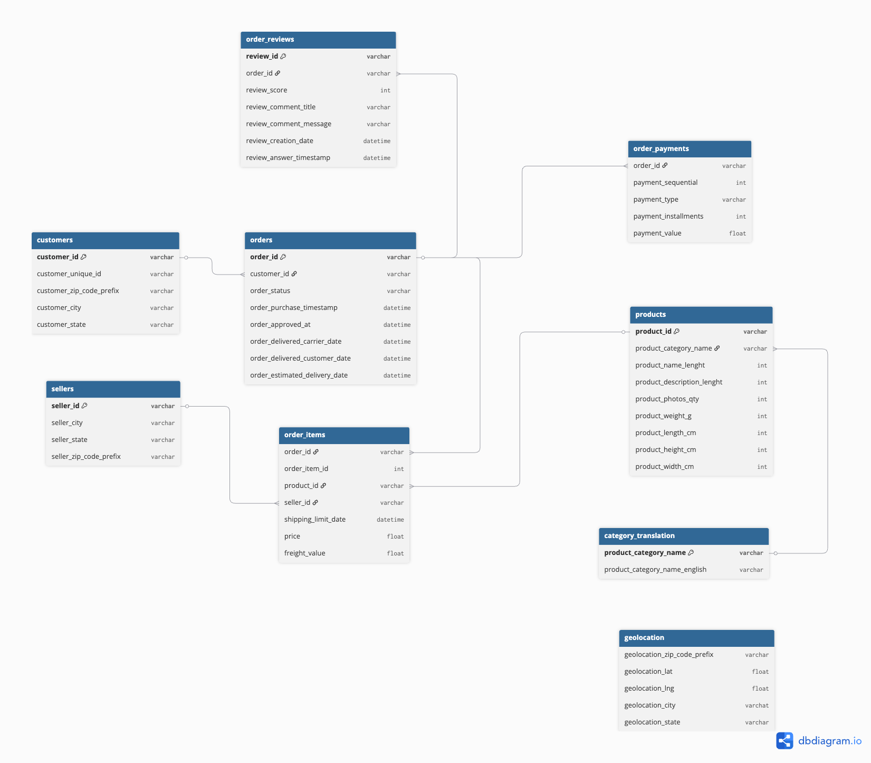
圖 2 Olist 資料表 ERD 與主要關聯
關聯 | 檢查結果 | 說明
orders -> customers | 通過 | 每筆訂單可對應到顧客
order_items -> orders | 通過 | 訂單明細可對應到訂單
order_items -> products | 通過 | 商品明細可對應到商品
order_items -> sellers | 通過 | 商品明細可對應到賣家
order_payments -> orders | 通過 | 付款紀錄可對應到訂單
order_reviews -> orders | 通過 | 評論資料可對應到訂單
products -> category_translation | 部分未通過 | 少量商品品類翻譯缺失，對 V1 二購模型影響有限

關聯檢查也顯示，order_items 是訂單商品明細層級，一筆訂單可能有多筆商品；order_payments 是付款事件層級，一筆訂單可能有多筆付款；order_reviews 雖可透過 order_id 對應訂單，但 review_id 存在重複，因此評論資料也應先聚合至訂單層級再合併。

3.1.4 資料品質檢查
資料品質檢查的目的，是確認關鍵欄位是否存在缺失、異常值、時間順序錯誤或狀態邏輯不一致，避免影響二購率計算與特徵工程。整體結果顯示，核心分析欄位品質良好，主要問題集中在少數物流時間順序異常與狀態不一致。
檢查項目 | 結果 | 解讀
order_id, customer_id, order_purchase_timestamp 缺失 | 0 | 可支援訂單與顧客層級分析
price 缺失、負值、0 值 | 0 | 金額欄位可用
價格極端值 | 未發現需移除異常 | 長尾分布符合電商資料特性
訂單狀態分布 | delivered 約 97.02% | 大多數訂單為完成交易
delivered 訂單缺少送達日期 | 8 筆 | 數量極少，需後續處理
送達時間早於物流時間 | 23 筆 | 物流時間邏輯異常，需標記或排除
canceled 訂單卻有送達日期 | 6 筆 | 狀態與時間欄位不一致，需後續檢查

靜態理解總結：Olist 資料集具備支援首購顧客二購分析的基本條件，但後續 Data Preparation 必須嚴格控制分析粒度、join 邏輯與異常資料處理。

3.2 動態洞察：探索性資料分析 EDA
在完成靜態理解後，本專案進一步進行 EDA。此階段的目的不是立即建模，而是先從資料中確認平台是否真的存在留存問題，並找出可能與二購行為有關的候選訊號。
EDA 問題 | 分析目的
平台留存結構是什麼？ | 確認平台留存結構，判斷是否存在一次性交易比例過高、二購率偏低的問題
哪些因素與二購有關？ | 找出可用於二購模型與再行銷分層的候選變數

3.2.1 平台留存結構
核心結論：Olist 平台的核心問題不是交易量不足，而是大量顧客停留在一次性交易階段，首購顧客未能有效轉化為二購顧客。雖然平台在 2017 年後交易規模明顯上升，但每月首購 cohort 的 90 天二購率大多維持在 1%-2% 之間，並沒有隨交易量成長而同步改善。
資料中 delivered 訂單占整體訂單約 97%，代表多數訂單屬於已完成交易，可作為後續顧客購買行為分析的主要基礎。資料期間涵蓋 2016 年 9 月至 2018 年 8 月，能夠支援月度趨勢與 cohort 分析。
平台每月訂單量在 2017 年後整體上升，尤其 2017 年 11 月後交易規模明顯放大。然而，交易量成長並未同步帶來留存改善。這代表平台後期雖有較高交易量，但首購後二購效率並未明顯提升。
此外，回購間隔檢查發現，部分同一顧客的連續訂單存在 gap_days = 0 的情況。若直接以 order_id 作為購買次數基礎，可能會把同一時間產生的多筆訂單誤判為二購。因此，後續分析將同一位 customer_unique_id 在相同 order_purchase_timestamp 下的多筆訂單合併為同一次 purchase event，以避免高估二購率。

3.2.2 二購相關因素
核心結論：整體 90 天二購率約為 1.48%，代表二購事件本身非常稀少，單一變數難以強力解釋二購行為。不過，部分變數仍具備可用的排序與分層訊號。其中，首購商品件數是最明顯的正向訊號；配送天數、評分與配送時間組合，以及州別差異則可作為輔助特徵；首購 GMV 的區辨力相對較弱。
類別 | 代表變數 | 分析目的
評價體驗 | first_review_score_mean, has_review | 檢查首購滿意度是否與二購有關
物流體驗 | delivery_days_mean, delivery_delay_days_mean, late_flag | 檢查配送速度與延遲是否影響二購
購買強度 | first_item_cnt, first_purchase_gmv | 檢查首購投入程度是否反映二購潛力
地區差異 | customer_state | 檢查不同州別是否存在二購率差異

購買強度：first_item_cnt 是最明顯的正向訊號
first_item_cnt 與 90 天二購率呈現較明顯的正向關係。首購 1 件商品的顧客二購率為 1.39%，首購 2 件商品提升至 1.99%，首購 3 件以上則達到 3.00%。相較之下，first_purchase_gmv 的區辨力較弱，不同 GMV 四分位組的二購率約落在 1.36%-1.57% 之間，未呈現穩定遞增趨勢。
首購商品件數 | 顧客數 | 二購率
1 件 | 67,271 | 1.39%
2 件 | 6,181 | 1.99%
3 件以上 | 1,866 | 3.00%

首購 GMV 分組 | 二購率
Q1 低金額 | 1.57%
Q2 中低金額 | 1.44%
Q3 中高金額 | 1.36%
Q4 高金額 | 1.53%

物流體驗：配送天數越長，二購率越低
物流體驗分析顯示，配送時間越長，顧客後續二購率越低。配送 0-7 天的顧客二購率為 1.66%，配送超過 21 天的顧客二購率下降至 1.07%。這代表顧客實際等待時間越長，越可能降低再次購買意願。
配送天數 | 顧客數 | 二購率
0-7 天 | 17,179 | 1.66%
>7-14 天 | 31,089 | 1.53%
>14-21 天 | 15,559 | 1.47%
>21 天 | 11,491 | 1.07%

延遲變數也呈現合理方向：未延遲顧客的二購率為 1.51%，有延遲顧客為 1.17%；嚴重延遲顧客為 1.22%。但延遲天數分組並沒有完全單調遞減，因此延遲變數較適合作為輔助訊號，而非單獨決策依據。

評價體驗：低評分與較低二購率有關
評價體驗分析顯示，低評分顧客的二購率低於非低評分顧客。低評分顧客的二購率為 1.20%，非低評分顧客為 1.55%。
評價組別 | 顧客數 | 二購率
非低評分顧客 | 58,736 | 1.55%
低評分顧客 | 16,582 | 1.20%

進一步交叉評價體驗與物流體驗後發現，低評分顧客對配送時間更敏感。低評分且配送超過 21 天的顧客，二購率僅 1.01%，是各組中較低的區間。這代表「低評分 + 長配送時間」是較不利的首購體驗組合。

地區差異：適合作為分層測試線索
州別分析顯示，不同地區的 90 天二購率存在差異。樣本數較大的 SP 州有 30,790 位顧客，二購率為 1.61%，高於整體平均，結果相對穩定。ES 與 MT 的二購率分別為 2.21% 與 1.96%，但樣本數相對較小，因此不宜過度推論。
州別 | 顧客數 | 二購率 | 解讀
ES | 1,587 | 2.21% | 二購率高，但仍需驗證
MT | 714 | 1.96% | 樣本較小，需保守解讀
SP | 30,790 | 1.61% | 樣本大，結果較穩定
BA | 2,573 | 1.52% | 接近平均
RJ | 9,864 | 1.51% | 接近平均

3.2.3 EDA 總結
綜合而言，EDA 的核心結論是：Olist 平台確實存在首購顧客二購轉化弱的問題，且交易量成長並未自然轉化為留存改善。因此，後續分析應聚焦於首購後 90 天內二購行為，而不是單純追蹤訂單量或 GMV。

4. Data Preparation

4.1 資料集粒度與口徑
本專案二購模型 V1 的分析粒度為「首購顧客層級 snapshot ABT」，也就是每位首購顧客一筆資料。特徵 X 為首購後可觀測特徵，目標變數 y 為首購後 90 天內是否發生第二次購買。
項目 | 定義
分析粒度 | 每位首購顧客一筆資料
X 特徵 | 首購後可觀測的物流、評價、購買強度與地區特徵
y 標籤 | 首購後 90 天內是否發生第二次購買
預測時間點 | 首購訂單完成且首購體驗資訊可觀測後
訂單範圍 | 只保留 delivered 訂單
顧客主鍵 | customer_unique_id

為避免將同一購買情境下的多筆訂單誤判為多次購買，本專案將同一 customer_unique_id 在相同 order_purchase_timestamp 下的多筆 delivered order 視為同一次 purchase event。

4.2 資料處理流程
步驟 | Grain | 處理重點
Step 1 建立 order-level 聚合表 | order_id | 先將 review 與 item 資料聚合到訂單層級
Step 2 建立 order_event_base | 一筆 delivered order | 合併 orders、customers、review_order_agg、item_order_agg
Step 3 建立 purchase_event_base | customer_unique_id + order_purchase_timestamp | 合併同一顧客同 timestamp 的多筆訂單為一次購買事件
Step 4 找出首購與二購 | customer_unique_id | 依購買事件時間排序，rank=1 為首購，rank=2 為二購
Step 5 建立 label | 首購顧客 | 若 second_purchase_ts - first_purchase_ts <= 90 days，y=1，否則 y=0
Step 6 右截尾處理 | 首購顧客 | 只保留 first_purchase_ts <= data_end_date - 90 days 的顧客

4.3 模型欄位
欄位 | 類型 | 商業意義
first_event_review_score_mean | 數值 | 首購平均評分，反映評價體驗
first_purchase_item_cnt | 數值 | 首購商品件數，反映購買強度
delivery_days_mean | 數值 | 平均配送天數，反映實際等待時間
delivery_delay_days_mean | 數值 | 平均延遲天數，反映是否超出預期
late_flag | 二元 | 首購是否延遲送達
has_review | 二元 | 顧客是否留下評論，反映互動行為
customer_state | 類別 | 顧客所在地區，反映區域差異
purchase_2nd_within_90d | 標籤 | 首購後 90 天內是否二購

5. Modeling

5.1 建模目的
本階段根據 Business Understanding 所定義的核心商業問題，聚焦於一次性顧客再次轉化。在平台行銷資源有限的情況下，若對所有首購顧客平均發放優惠券或推送再行銷廣告，將有很大比例的預算花在原本就不太可能回購的人身上。因此，模型的價值不是精準判定每位顧客一定會不會二購，而是把首購顧客依二購可能性排序，讓平台優先觸達較值得經營的顧客。

5.2 建模目標定義
項目 | 定義
建模任務 | 二購傾向預測
分析 Grain | 每位首購顧客一筆資料
目標變數 | purchase_2nd_within_90d
正類別 1 | 首購後 90 天內發生第二次購買
負類別 0 | 首購後 90 天內未發生第二次購買
模型輸出 | 每位首購顧客的二購機率分數

5.3 特徵與切分方式
本模型僅使用首購階段即可觀測到的變數，以避免使用未來資訊造成資料洩漏。
特徵 | 類型 | 商業意義
delivery_days_mean | 數值 | 首購平均配送天數，反映物流體驗
first_event_review_score_mean | 數值 | 首購平均評分，反映顧客滿意度
late_flag | 二元 | 首購是否延遲送達
has_review | 二元 | 顧客是否留下評論，反映互動行為
customer_state | 類別 | 顧客所在地區，反映區域差異
first_purchase_item_cnt | 數值 | 顧客首購購買件數

模型採用時間切分而非隨機切分：首購時間較早的前 80% 顧客作為 Train set，首購時間較晚的後 20% 顧客作為 Test set。此設定可模擬真實商業環境中用歷史資料預測未來顧客行為的情境。
資料集 | 筆數 | 正類別比例
Train | 60,254 | 1.46%
Test | 15,064 | 1.59%

5.4 模型方法
本階段使用 Logistic Regression 作為第一版 baseline model。選擇此模型的原因是可解釋性高、可輸出機率分數、適合作為後續模型比較基準，且能透過 class_weight="balanced" 提高少數類別在訓練中的權重。
特徵類型 | 處理方式 | 理由
數值特徵 | Median Imputation + StandardScaler | 處理缺失值，並使 Logistic Regression 訓練更穩定
類別特徵 | One-Hot Encoding | 將 customer_state 轉換為模型可使用的數值格式
二元特徵 | Passthrough | late_flag 與 has_review 已為 0/1 變數，可直接輸入模型

6. Evaluation

6.1 評估目的
Evaluation 階段不只是判斷模型分數高不高，而是從技術與商業兩個角度檢查模型是否可以支援決策。由於本任務的正類別率極低，Accuracy 不是主要指標；真正重要的是模型是否能把較可能二購的顧客排到名單前段。
評估層次 | 核心問題
技術評估 | 模型是否具有基本預測與排序能力？
商業評估 | 模型是否能幫助平台更有效率地篩選行銷名單？
限制評估 | 模型目前有哪些風險，不能過度解讀到什麼程度？

6.2 技術評估
測試集中有 15,064 位首購顧客，其中 239 位在 90 天內發生二購，正類別率僅約 1.59%。若模型完全預測為 0，也能得到 98% 以上的 Accuracy，因此本專案更重視 ROC-AUC、PR-AUC 與 Top-N Lift。
指標 | 數值 | 解讀
Accuracy | 0.36 | 表面準確率低，主因是 class_weight=balanced 使模型傾向多抓正類別
Precision | 0.017 | 預測為二購者中，實際二購比例約 1.76%
Recall | 0.71 | 實際二購者中，約 71% 被模型抓到
F1-score | 0.03 | 受 precision 過低影響，整體分類效果偏弱
ROC-AUC | 0.56 | 排序能力略高於隨機，但訊號偏弱
PR-AUC | 0.02 | 略高於 test set 正樣本率 1.59%，但提升有限
Top 10% Lift | 1.51 | Top 10% 名單的二購率約為整體平均的 1.51 倍

6.3 商業評估
Top 10% Lift = 1.51，代表模型挑選出的前 10% 顧客，其二購率約為整體平均二購率的 1.51 倍；換言之，相較於隨機挑選，模型名單的命中效率約提升 51%。
部署形式 | 是否建議 | 理由
自動判斷顧客是否二購 | 不建議 | precision 過低，誤判太多
產生 Top 10% 高潛力顧客名單 | 建議 | lift=1.51，具備初步排序價值
作為行銷測試名單來源 | 建議 | 可用 A/B Test 驗證是否真的提升二購
直接大規模發券 | 不建議 | 尚未驗證 ROI，可能造成補貼浪費

因此，本模型在 V1 階段的合理定位是：模型不是強分類模型，而是二購潛力排序模型。它可以協助平台在有限的行銷資源下，優先選出較值得觸達的首購顧客，但仍須透過後續 A/B Test 驗證實際行銷成效。

7. Deployment

7.1 部署定位
Olist 平台二購率極低，模型雖然預測能力有限，但仍能將較高二購潛力顧客集中於名單前段。V1 階段最合理的商業應用不是自動化判斷顧客是否二購，而是作為再行銷名單篩選工具，透過小規模 A/B Test 驗證是否能提升二購率與 ROI。

7.2 商業決策建議
商業決策 | 建議內容 | 驗證方式
將首購後 90 天二購率設為核心留存 KPI | 從單純追求訂單增長，轉向追蹤每月首購 cohort 的 30/60/90 天二購率 | 建立每月 cohort 監控表
使用模型 Top 10% 做小規模再行銷測試 | 每月建立首購未二購顧客池，使用模型排序，取 Top 10% 作為測試名單 | 模型 Top 10% vs 隨機 10%；Top 10% 內 Treatment vs Control
優先經營首購商品件數較多顧客 | 首購 2 件以上或 3 件以上顧客具有較高二購率，可優先推薦相似商品或小額優惠 | 分層 A/B Test
針對低評分且長配送時間顧客建立服務補救機制 | 對負向首購體驗顧客發送道歉訊息、免運券或小額回購券 | 比較服務補救組與控制組二購率
針對 ES、MT、SP 進行州別分層測試 | ES/MT 可先小規模驗證，SP 因樣本大可做較穩定的低成本再行銷測試 | 州別分層 A/B Test
補充行銷與商品行為資料優化模型 | 加入瀏覽、購物車、行銷曝光、優惠券、客訴與退貨資料 | 觀察 ROC-AUC、PR-AUC、Top 10% Lift 是否提升

7.3 A/B Test 設計
本專案建議每月月底建立首購未二購顧客池，作為二購模型的實際應用母體。此母體定義為：當月已完成首購、首購訂單已完成配送、截至評分日尚未發生二購，且仍處於首購後 90 天觀察期內的顧客。模型會針對此候選母體輸出二購機率分數，並取分數最高的 Top 10% 作為高二購潛力名單。
層次 | 目的 | 母體 | 方法
模型名單驗證 | 驗證模型排序是否比隨機好 | 當月首購且截至評分日尚未二購顧客 | 模型 Top 10% vs 同母體隨機 10%，追蹤後續 30/60/90 天二購率
行銷效果驗證 | 驗證行銷活動是否帶來增量二購 | 模型 Top 10% 高潛力顧客 | Top 10% 內隨機分為 Treatment / Control，比較後續二購率與 ROI

8. 專案限制與未來改善
限制 | 說明
正樣本過少 | 90 天內二購率僅約 1.59%，模型難以學到穩定模式
特徵訊號有限 | 目前主要使用物流、評分、地區與購買強度，缺少行銷與瀏覽行為
Precision 偏低 | 不適合作為二元分類決策
尚未驗證因果效果 | 模型只能排序高潛力顧客，不能證明行銷活動一定造成二購提升

優化方向 | 說明
加入更多二購相關變數 | 例如商品類別、價格、付款方式、購物籃與首購後互動行為
嘗試其他模型 | Random Forest、XGBoost、LightGBM
以 Top 10% Lift 作為主要優化指標 | 優先將 Lift 提升至 2.0 以上，使模型更具名單篩選價值
補充行銷曝光與優惠券資料 | 讓模型能區分自然二購與行銷促成二購

9. 總結
Olist 平台顧客購買行為高度集中於一次性交易，首購後 90 天內二購率僅約 1.48%，顯示平台留存結構偏弱。雖然目前二購模型的整體預測能力有限，但模型 Top 10% 名單的二購率高於整體平均，Top 10% Lift 達 1.51，代表模型具備初步排序價值。
因此，V1 階段最合理的商業應用不是自動化判斷顧客是否會二購，而是作為再行銷名單篩選工具，協助平台在有限行銷資源下優先觸達高潛力首購顧客，並透過小規模 A/B Test 驗證是否能提升二購率與 ROI。

